Федеральное государственное бюджетное образовательное учреждение высшего образования
«Уральский государственный экономический университет»

Международный конкурс студенческих эссе на английском языке, посвященный Всемирному дню социальной справедливости

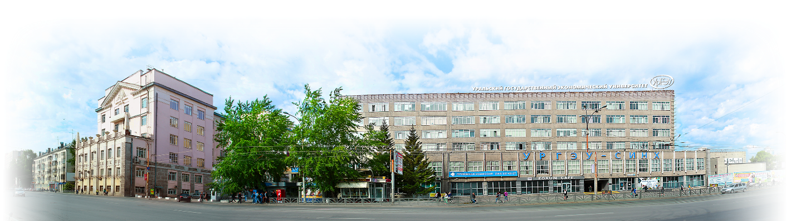

19 февраля 2018 г.– 19 марта 2018 г.

г. Екатеринбург

Уважаемые коллеги!

Кафедра иностранных языков Уральского государственного экономического университета объявляет Международный конкурс студенческих эссе на английском языке, посвященный Всемирному дню социальной справедливости.
Всемирный день социальной справедливости (World Day of Social Justice) ежегодно отмечается 20 февраля. Одной из целей конкурса является привлечение внимания студентов к проблеме социального неравенства, возникающего перед людьми в силу их пола, возраста, расовой, этнической или религиозной принадлежности, культуры или наличия инвалидности.
К участию в конкурсе приглашаются студентов зарубежных вузов и вузов РФ всех курсов всех форм обучения. Организационный взнос не предусмотрен. Конкурс проводится с 19 февраля 2018 года по 19 марта 2018 года. Победители награждаются дипломами I, II и III степени. Участники награждаются сертификатами. Руководители награждаются благодарственными письмами.
Эссе принимаются на английском языке. Темы эссе:
- Wealth and income inequality is the great moral issue of our time.
- Social justice – is it possible nowadays?
- Equality doesn`t mean justice.
Формат текста: Microsoft Word (*.doc, *.docx) ; формат страницы: А4; поля (верхнее, нижнее, левое, правое): 2 см; шрифт: Times New Roman, размер (кегль) – 14; межстрочный интервал: полуторный.
Объём эссе: 250 слов. Конкурсная работа (эссе) должна содержать титульный лист.
Для участия в Конкурсе должен быть представлен следующий пакет документов:
1) конкурсное эссе участника в электронном виде, оформленное в соответствии с требованиями;
2) заявление автора об участии в Конкурсе в электронном виде, оформленное по образцу.
Прием заявок и материалов до 12 марта 2018г. (включительно) на электронный адрес Конкурса konkursesse@inbox.ru
Порядок организации и проведения Конкурса, основные требования к представляемым на Конкурс материалам содержатся в Положении Конкурса (Приложение к информационному письму).
По вопросам организации и проведения конкурса обращаться по электронной почте konkursesse@inbox.ru или по телефону 8(912)2891285 Николаева Наталья Александровна.

